1. 注册登录->忘记密码，红色标注部分为验证码

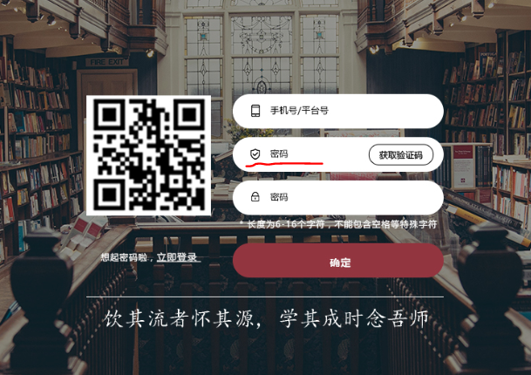

1. 注册登录->卓师登录，红色部分还需要一个邮箱地址，用于学校管理员登录

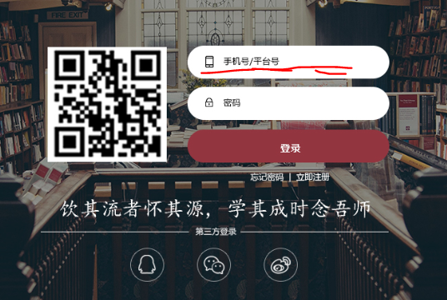

1. 个人信息->更换邮箱，红色划线部分为更换邮箱。更换手机号和修改密码存在同样的问题。

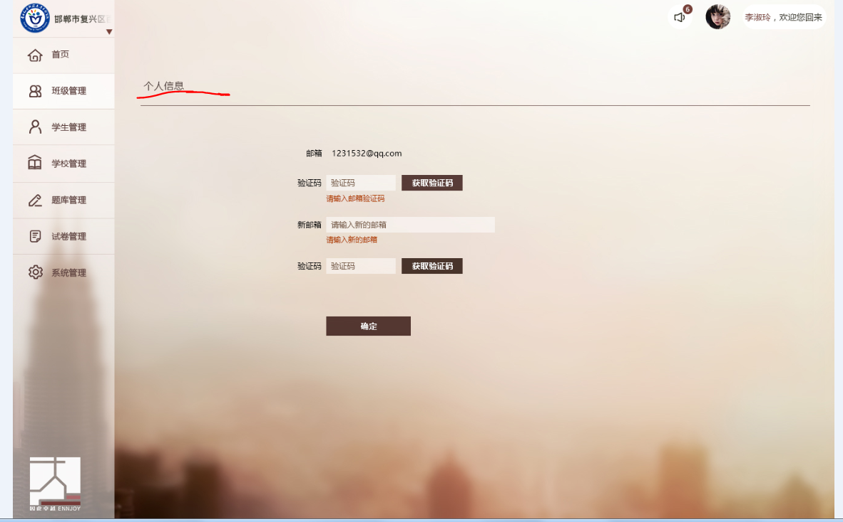

1. 缺少通用报错界面的UI设计

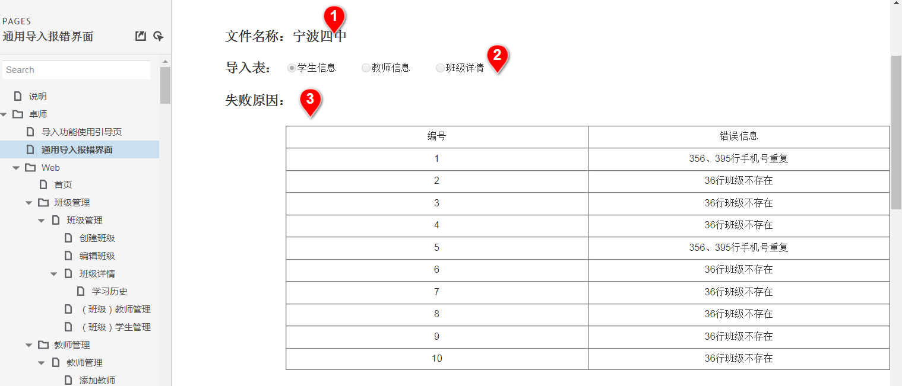

1. 缺少关联知识点和章节点的UI设计

